A szakmai vizsgák eredményei a 2016/2017. tanévben

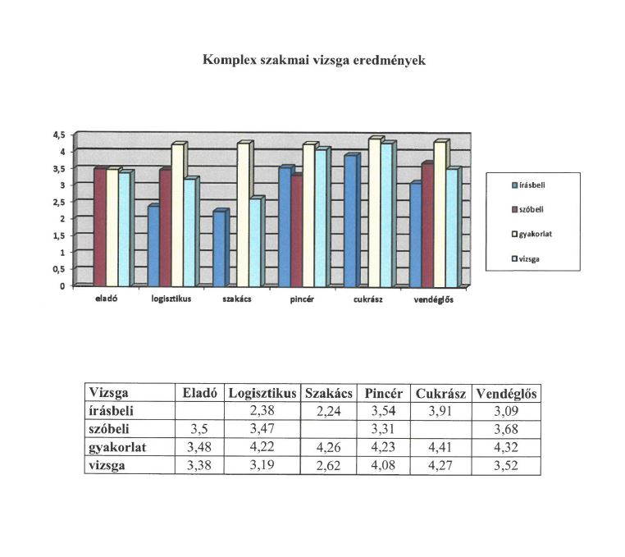

Az szakmai vizsgák eredményei a 2017/2018. tanévben

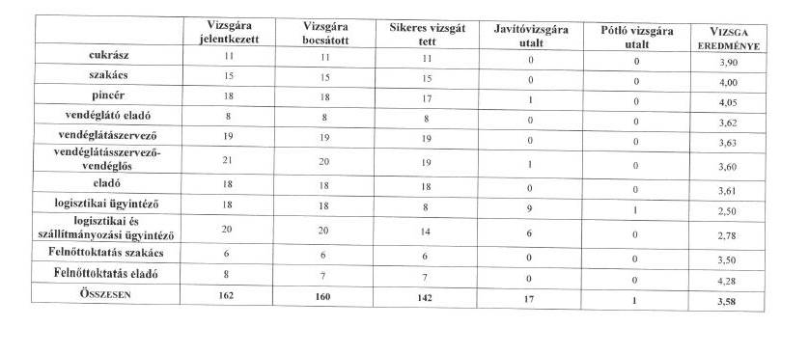
Az szakmai vizsgák eredményei a 2018/2019. tanévben

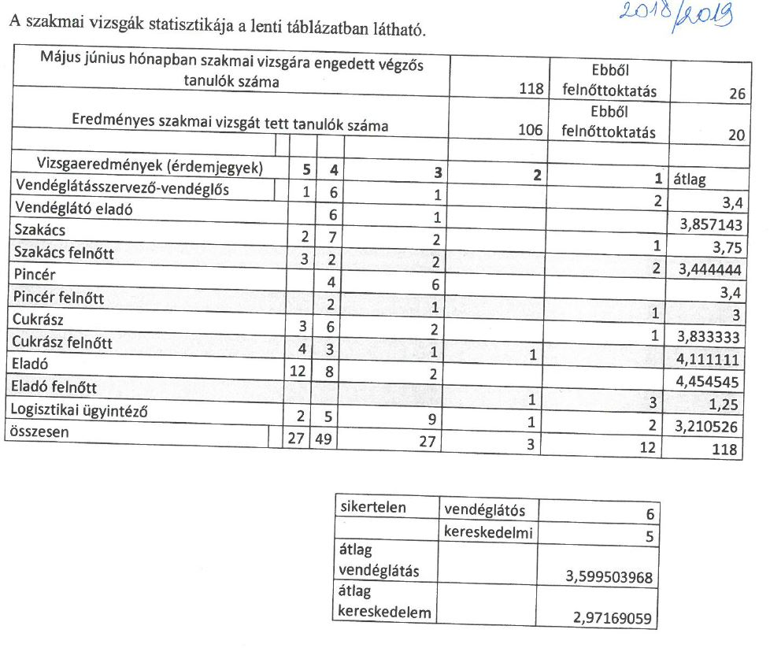

Az szakmai vizsgák eredményei a 2019/2020. tanévben

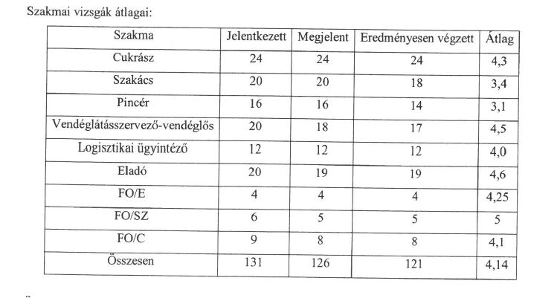

Az szakmai vizsgák eredményei a 2020/2021. tanévben

